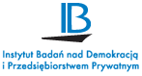 | Instytut Badań nad Demokracją  i Przedsiębiorstwem Prywatnym  Krajowej Izby Gospodarczej  00-074 Warszawa ul. Trębacka 4,  tel. 022 630 97 05, fax: 022 826 25 96  e-mail: iped@kig.pl, http://www.iped.pl

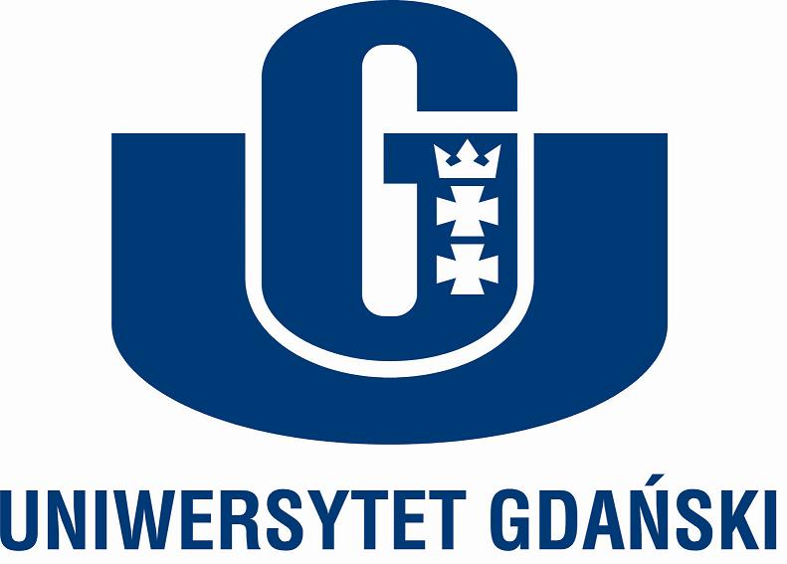 | 
Wydział Ekonomiczny UG
81-824 Sopot ul. Armii Krajowej 119/121
tel. 058 523 10 00, fax 058 523 11 10 -10
http://ekonom.ug.gda.pl/

Program I Krajowej Konferencji Menadżerów i Nauki
pt.: Wpływ społecznej odpowiedzialności biznesu i etyki biznesu na zarządzanie przedsiębiorstwami

15 maja, 2007 r.
Sopot, ul. Armii Krajowej 119/121, Wydział Ekonomiczny Uniwersytetu Gdańskiego

9:15 – 10:00 Rejestracja uczestników

10:00 – 12:00 Sesja plenarna – aula B

Wartości biznesowe i etyczne zawarte w koncepcji społecznej odpowiedzialności biznesu i ich wpływ na społeczeństwo i biznes
Prowadzenie: dr hab. Przemysław Kulawczuk

Otwarcie konferencji - prof. dr hab. Stanisław Szwankowski, Dziekan Wydziału Ekonomicznego UG oraz dr Mieczysław Bąk, Prezes Instytutu Krajowej Izby Gospodarczej

Co nowego w związku z CSR? - prof. dr hab. Wojciech Gasparski, Centrum Etyki Biznesu

Podstawowe wartości i normy etyczne dla demokracji oraz gospodarki - prof. dr hab. Włodzimierz Kaczocha, Akademia Ekonomiczna w Poznaniu

Wpływ społecznej odpowiedzialności i etyki biznesu na wyniki ekonomiczne przedsiębiorstw – dr Mieczysław Bąk, Instytut Badań nad Demokracją i Przedsiębiorstwem Prywatnym

Powrót ekonomii do źródeł - dr Władysława Kiwak, Uniwersytet Gdański

Maksa Webera koncepcja etyki protestanckiej jako źródła kapitalizmu - dr Adam Płachciak, Akademia Ekonomiczna we Wrocławiu

Edukacja na rzecz społecznej odpowiedzialności biznesu w Polsce i w Europie - stan obecny i perspektywy - mgr Joanna Woźniczka, Dyrektor Biura Partnerstwa, Projekt EQUAL

12:00 – 12:20 Przerwa

12:20 – 14:00 (równolegle 2 sesje)

Sesja robocza 1 - aula B

Wpływ zastosowania koncepcji CSR na praktyczne zarządzanie w polskich przedsiębiorstwach. Studia przepadków
Prowadzenie: dr Mieczysław Bąk

GRUPA LOTOS SA, Gdańsk - Joanna Tyszka, Dyrektor Biura Zarządzania Zasobami Ludzkimi

SYSTEMY SIECIOWE SEVENET Sp. z o.o., Gdańsk – Dariusz Gryzio, Prezes Zarządu

NOVOL Sp z o.o., Komorniki – Piotr Nowakowski, Prezes Zarządu

ELEKTROCIEPŁOWNIE WYBRZEŻE SA, Gdańsk – Swietłana Reszka, Pełnomocnik Dyrektora, Rzecznik Prasowy

DET NORSKE VERITAS - Profil odporności organizacji na defraudację i korupcję - systemowe narzędzie do zarządzania tym ryzykiem w organizacjach – Włodzimierz Biel, Wiceprezes

INSTYTUT BADAŃ NAD DEMOKRACJĄ I PRZEDSIĘBIOSTWEM PRYWATNYM - Standard „Zatrudnienie Fair Play” jako praktyczne zastosowanie społecznej odpowiedzialności biznesu w praktyce zarządzania przedsiębiorstw – Anna Szcześniak, Dyrektor ds. Strategii i Programów

Sesja robocza 2 - sala 1

Wpływ społecznej odpowiedzialności biznesu na zarządzanie i funkcjonowanie przedsiębiorstw

Prowadzenie: dr hab. Przemysław Kulawczuk

Zachowania etyczne przedsiębiorców w zarządzaniu polskimi przedsiębiorstwami - ujęcie kontekstowe – dr Janusz Śniadecki, Politechnika Koszalińska

Ewolucja form realizacji funkcji personalnej w przedsiębiorstwach działających na terenie Polski a upowszechnianie społecznie odpowiedzialnego biznesu - prof. dr hab. Zbigniew Antczak, Akademia Ekonomiczna we Wrocławiu

Dobre praktyki spółek notowanych na Giełdzie Papierów Wartościowych w Warszawie jako przejaw wdrażania zasad społecznej odpowiedzialności biznesu - dr Sławomir Antkiewicz, Uniwersytet Gdański, Wydział Ekonomiczny

Formalne i nieformalne formy zatrudnienia a społeczna odpowiedzialność przedsiębiorcy - mgr Izabela Ścibiorska, Akademia Ekonomiczna we Wrocławiu

14:00 – 14:40 Obiad - sala 8

14:40 – 17:00 Sesja plenarna – aula B

Społeczna odpowiedzialność a relacje społeczne. Kontrowersje wokół idei CSR
Prowadzenie: mgr Andrzej Poszewiecki

Wpływ społecznej odpowiedzialności i etyki biznesu na relacje z pracownikami i społeczeństwem - dr hab. Przemysław Kulawczuk, Uniwersytet Gdański, Wydział Ekonomiczny, Instytut Krajowej Izby Gospodarczej

Rachunkowość a odpowiedzialny biznes. Zastosowanie zasady true and fair view do konstruowania rzetelnych sprawozdań finansowych - mgr Anna Siemionek, Wydział Zarządzania Uniwersytetu Gdańskiego

Społeczna odpowiedzialność firm – narzędzie public relations, czy coś więcej? - dr Ewa Hope, Politechnika Gdańska

Koncepcja „odpowiedzialnego obywatelstwa przedsiębiorstw” - dr Grzegorz Szulczewski, Szkoła Główna Handlowa
Czy rzeczywiście potrzebujemy CSR? - dr Piotr Zientara, Gdańska Wyższa Szkoła Administracji

Kontrowersje wokół CSR - mgr Andrzej Poszewiecki, Wydział Ekonomiczny Uniwersytetu Gdańskiego

Konferencja jest jednym z elementów projektu „Zatrudnienie Fair Play” (F0290d2) realizowanego przy udziale środków Europejskiego Funduszu Społecznego w ramach Inicjatywy Wspólnotowej EQUAL.

